（様式第１号）

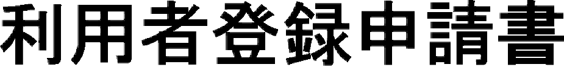

四條畷市長 あて

申請年月日 年 月 日

次のとおり施設利用者としての登録を申請します。 署名欄
利用施設
申請者  （代表者）  （連絡者） | 登録 －
 | 利用者ＩＤ：
〒

電話番号

〒

電話番号

